Муниципальное бюджетное дошкольное образовательное учреждение
детский сад №3 «Малышок»
Муниципального района «Нюрбинский район»
Республики Саха (Якутия)

Портфолио воспитателя
Даниловой Варвары Владимировны

2018г.
Содержание портфолио
1 | Представление собственного инновационного педагогического опыта.
2. | Организация предметно – развивающей среды и методическое оснащение группы (литература, учебно - методический комплекс, технические средства обучения, ИКТ, наглядно-дидактические пособия, раздаточный материал и т.д.).
3. | Реализация образовательной программы и годового плана (показатели по годовому отчёту об итогах работы за 3 года в табл.).
4. | Позитивная динамика результатов по образовательным областям и продуктивных видов деятельности воспитанников.
5. | Реализация программы индивидуальной работы с воспитанниками. Наличие и реализация индивидуального образовательного маршрута воспитанника.
6. | Позитивная динамика (количественная) участия воспитанников в конкурсах, олимпиадах, соревнованиях. Результативность (качественная) участия детей в конкурсах, олимпиадах, соревнованиях.
7. | Динамика снижения заболеваемости детей (реальная посещаемость детей в группе ДОО, индекс здоровья, профилактическая оздоровительная работа педагога).
8. | Мониторинг удовлетворенности родителей (законных представителей) качеством предоставляемых услуг педагога).
9. | Участие в научно-исследовательской, инновационной, проектной (в т.ч. в реализации социокультурных проектов) деятельности.
10. | Распространение педопыта. Наличие публикаций, включая интернет-публикации.
11. | Разработка и внедрение авторских программ, методических пособий, игр, цифровых образовательных ресурсов.
12. | Выступления на научно-практических конференциях, педчтениях, семинарах, секциях; проведение открытых НОД (непосредственно образовательной деятельности), СИД (совместной игровой деятельности), мастер – классов и др.
13. | Участие в муниципальных, региональных и федеральных профессиональных конкурсах.
14. | Общественная деятельность (работа в профкоме; экспертной комиссии; общественной организации; методических объединениях; выполнение функций наставника (результативность стажёра – подопечного) и т.д.).
15. | Звания, награды, поощрения, благодарность, грант.
16. | Повышение квалификации.

Ф.И.О. Данилова Варвара Владимировна
Образование: среднее специальное
Якутское педагогическое училище №2
Год окончания: 1985г.
Специальность: воспитатель в детском саду
Педагогический стаж работы: 42 года
Стаж работы в дошкольном учреждении: 42 года
Уровень квалификации:
Квалификационная категория: первая
Дата присвоения категории: февраль 2013 года
Прохождение курсов повышения квалификации:
Вид курса | Тема курса | Организатор курса
Фундаментальный | Программа фундаментальных курсов педагогов дошкольных ОО, 120ч, №1298 | ИРОиПК, г.Якутск, 2015-2016г.
Проблемный | Программа «Технология внедрения ФГОС в образовательные стандарты», 72ч, №1393 | ФГАОУ СВФУ, 2017г.

Поощрение и награды:
«Почетная грамота» МКУ «УО Нюрбинского района» и районного комитета профсоюзов работников образования Нюрбинского района РС(Я), 2012г.
«Почетная грамота» МО РС(Я), 2013г.
«Почетная грамота» Совет депутатов МР «Нюрбинский район» РС(Я), 2017

- Представление собственного инновационного
педагогического опыта
Обобщенный опыт:
2016г. – сертификат подтверждающий о защите творческого проекта на тему «Использование олонхо в воспитании дошкольников», г.Нюрба, МБДОУ д/с №3 Малышок;
2016г. – сертификат, подтверждающий о распространении опыта работы на семинаре «Современные требования к организации образовательной деятельности детского сада», г.Нюрба, МБДОУ д/с №3 Малышок;
2017г. – сертификат, подтверждающий о распространение опыта работы на семинаре МО ДОУ г. Нюрба МКУ УО «Нюрбинский район» по теме «Адаптация детей раннего возраста в детском саду»
Сертификаты, подтверждающие о защите собственного инновационного педагогического опыта
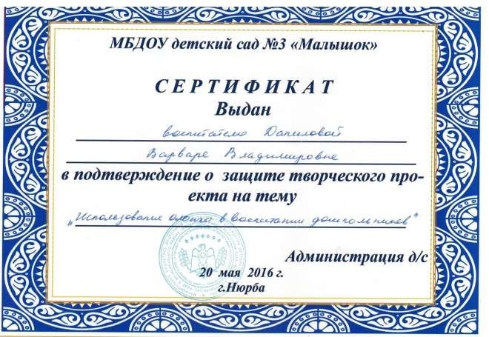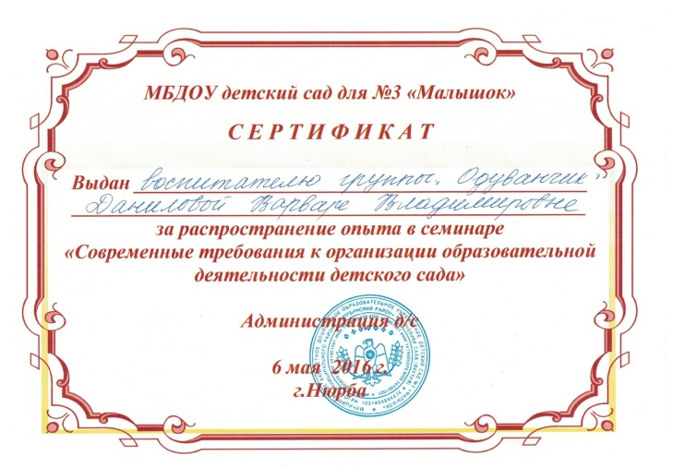
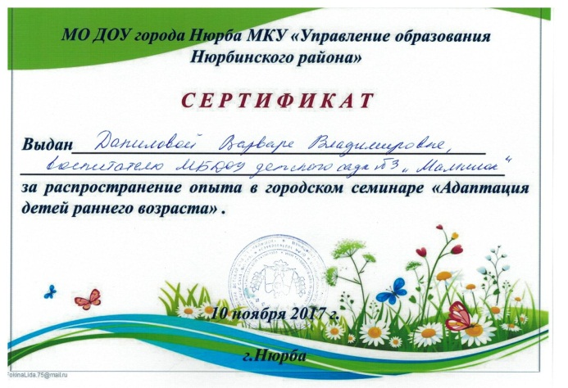

2. Организация предметно-развивающей среды и методическое
оснащение группы
Предметно-развивающая среда группы «Одуванчик»
Предметно-развивающая среда нашей группы организована в виде разграниченных центров развития.
В группе представлены материалы на развитие разнообразных навыков и умений в игровой форме. Материалы лежат в доступной форме для ребенка и имеют яркий и привлекательный вид. Вся среда разделена на зоны:
- Зона воды, которая призвана развивать координацию, моторику, навыки экспериментирования, навыки самообслуживания, через естественную для ребенка стихию. Дети переливают, моют, вылавливают, вытирают, взбивают и т.д.
- Зона "сыпучки", здесь представлены материалы для развития моторики, координации, навыков самообслуживания. Ребенок пересыпает ложкой, рукой, кувшином, совком, просеивает, сортирует и т.д.
- Зона развития мелкой моторики, где лежат разные материалы на развитие мелкой моторики: мозаики, баночки, палочки, природные материалы. Ребенок сортирует, строит, закрывает, открывает и т.д.
- Зона развития сенсорных и элементарных математических представлений. Здесь подобраны материалы на развитие сенсорного восприятия, ознакомления с сенсорными эталонами развития органов чувств и развития математических представлений.
- Зона развития речи призвана расширить словарный запас детей, повлиять на речевое развитие детей и развития их связной речи. Материалы презитируются в зависимости от развития ребенка. Предметы (игрушки животных, муляжи растений, предметы окружающего мира), карточки, с изображением этих предметов, карточки обобщающих слов, карточки с новыми словами. Материалы для построения предложений, разные виды театров, и конечно книги.
- Зона развития творческих способностей, где ребенок учится рисовать разыми средствами, лепить, вырезать и делать аппликацию. Каждое занятие педагог предлагает ребенку какое-либо творческое занятие, но ребенок в праве сам выбрать себе занятие. Поэтому на полках лежат полуфабрикаты ранее деланных работ, а также другие интересные для ребенка варианты деятельности.
Если ребенок устал или хочет заниматься, он может пойти подвигаться или насладиться сенсорными ощущениями в центре «Сенсорика».
Центр «Сенсорика»
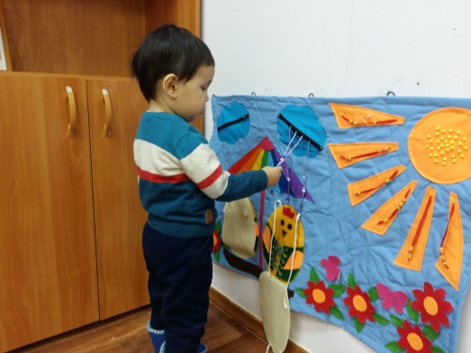
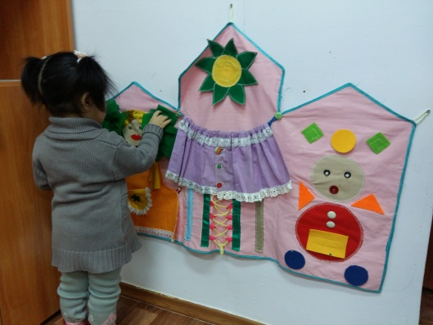

Центр «Игры» Центр «Социально-эмоционального развития»

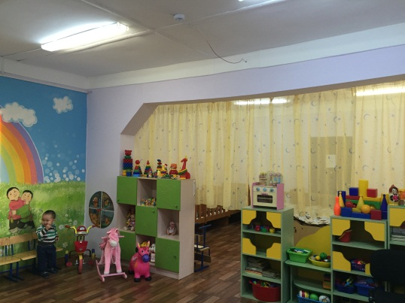
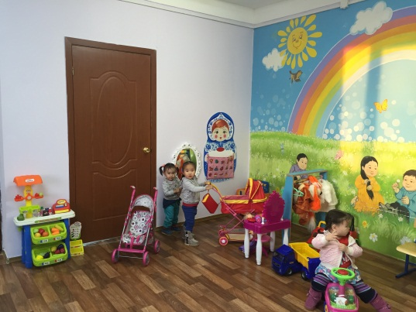

Методическое оснащение группы. Примерная общеобразовательная программа дошкольного образования "От рождения до школы". ФГОС под ред. Веракса Н.Е., Комарова Т.С., Васильева М.А.
Образовательная область «Физическое развитие»
- Физическое воспитание в детском саду (Э. Я. Степаненкова) 2 – 7 л.
- Физкультурные занятия в детском саду (Л. И. Пензулаева)
- Физкультурные занятия с детьми 3 – 4 л. (Л. И. Пензулаева)
- Физическая культура для малышей (С. Я. Лайзане) – кол. 4 шт.
Образовательная область «Развитие речи»
- Гербова В.В. – Развитие речи в детском саду. Младшая группа. – 1шт
- Гербова В.В. – Развитие речи в детском саду. 2-3- 2шт
- Фомичева М.Ф. – Воспитание у детей правильного произношения-1шт
- Буденная Т.В.- Логопедическая гимнастика -1шт
- Иннокентьев Валерий- Кырачааннар кырдаллара -1шт
Образовательная область «Социально-коммуникативное развитие»
- Нравственное воспитание в детском саду. Программа и методические рекомендации. (Петрова В.И., Стульник Т. Д.)
- Нравственное воспитание в детском саду. (В.Г. Нечаева, Т.А. Маркова)
- Коммуникации развивающие общение с детьми 2 – 3 лет. (А.Р. Арушатова, Е.С. Вычагова, А.Р. Иванова и др.)
Образовательная область «Познавательное развитие»
- Дидактические игры в детском саду. Книга для воспитателя детского сада. (А. К. Бондаренко)
- Комплексные развивающие занятия для детей раннего возраста – от 1,5 до 3 лет. Учебно – методическое пособие. (Г. И. Губа)
- Занятие с детьми 2 – 3 лет: первые шаги в математику, развитие движений. (Г. И. Винникова)
- Учим дошкольников думать: игры, занятия, диагностика. (А. М. Щетинина)
- О5ону ус сааhыгар диэри иитии. (Л. А. Афанасьев – Тэрис) – кол. 3 шт.
- Раннее детство: познавательное развитие. (Л. Н. Павлова, Е. Б. Волосова, Э. Г. Пилюгина)
Образовательная область «Художественно-эстетическое развитие»
- Изобразительная деятельность в детском саду (Т. С. Комарова)
- Что можно сделать из природного материала (Э. К. Гульянц, И. Л. Базих) – кол. 1 шт.
- Лепка в детском саду (Н. Б. Хамезова, Н. А. Курочкина, Г. В. Пантюхова) – кол. 1 шт.
- Лепка с детьми раннего возраста (Е. А. Янушко) – кол. 1 шт.
- Аппликация с детьми раннего возраста (Е. А. Янушко)

- Реализация образовательной программы
Мониторинг диагностики освоения в % содержания образовательной программы в начале учебного года
на 2017-2018уч.г. группы Одуванчик
Образовательные области | Высокий | Средний | Низкий
Физическое развитие |  | 71 | 29
Познавательное развитие |  | 55 | 45
Речевое развитие |  | 39 | 61
Художественно-эстетическое развитие |  | 62 | 38
Социально-коммуникативное развитие |  | 63 | 37
Итого |  | 58 | 42

Мониторинг диагностики освоения в % содержания образовательной программы в середине учебного года
на 2017-2018уч.г. группы Одуванчик
Образовательные области | Высокий | Средний | Низкий
Физическое развитие | 93 | 7
Познавательное развитие | 87 | 13
Речевое развитие | 79 | 21
Художественно-эстетическое развитие | 83 | 17
Социально-коммуникативное развитие | 87 | 13
Итого | 86 | 14

- Результаты педагогической деятельности
Мониторинг образовательного процесса

Мониторинг детского развития

- Реализация программы индивидуальной работы с воспитанниками и реализация ИОМ воспитанника
Индивидуальный маршрут развития ребенка
Мониторинг адаптации воспитанников
Адаптация - это приспособление, привыкание организма к новой обстановке. Для ребенка детский садик, несомненно, является новым, еще неизвестным пространством, с новым окружением и новыми отношениями.
Задача воспитателя - создание условий для полноценного психического развития детей в период адаптации к условиям ДОУ:
- наблюдение за адаптационным периодом детей младшей группы;
- составление рекомендаций по предупреждению эмоциональных перегрузок детей;
- проведение адаптационных игровых сеансов;
- изучение медицинской документации для определения направлений индивидуальной работы;
- изучение семей воспитанников;
- наблюдение за созданием в группах благоприятных условий для игр, для развивающих игровых сеансов и для комфортного пребывания детей в ДОУ.
Степень адаптации ребёнка к условиям детского сада
По тому, как дети приспосабливаются к садику, их можно разделить на три основные группы.
Тяжелая степень адаптации - дети, которые реагируют на перемену обстановки нервным срывом, к этому еще прибавляются и простудные заболевания. Это наиболее неблагоприятный вариант.
Поведение ребенка:
Контакт с ребёнком удаётся установить только через родителей (в худшем случае с ребёнком вообще не удаётся установить контакт). Малыш переходит от одной игрушки к другой, ни на чем, не задерживаясь, не может развернуть игровых действий, выглядит встревоженным, замкнутым. Замечание или похвала воспитателя оставляют ребёнка либо безучастным, либо он пугается и ищет поддержку у родителей. Очень часто родители находятся в слиянии с ребёнком, сомневаются в том, что он сможет освоиться в детском саду.
Средняя степень адаптации - в эту группу опадают дети без нервных расстройств - они в детском саду "всего лишь" начинают часто болеть. Еще бы, происходит "обмен" всевозможными инфекциями. Подобную "прививку" могут выдержать далеко не все дети - у многих начинаются ОРЗ и прочие неприятности. При этом типе адаптации заболеваемость ребенка может снизить врач. Чем раньше он назначит корригирующие мероприятия ребенку, тем меньше вероятность, что малыш заболеет, а значит, адаптация его приблизится к благоприятной. И это, в свою очередь, поможет адаптироваться ребенку и в дальнейшем, когда он переступит порог школы.
Поведение ребенка:
Ребёнок вступает в контакт, наблюдая за привлекательными действиями воспитателя, либо через включение телесных ощущений. Напряжённость первых минут постепенно спадает, ребёнок может вступать в контакт по своей инициативе, может развернуть игровые действия. На замечания и поощрения реагирует адекватно, может нарушать установленные правила и нормы поведения (социальное экспериментирование).
При этом типе адаптации ребенок в среднем адаптируется к новому организованному коллективу больше месяца и иногда во время адаптации заболевает. Причем, как правило, болезнь протекает без каких-то осложнений, что может служить главным признаком отличия указанного типа адаптации от неблагоприятного варианта.
Легкая адаптация - наконец, почти половина детей составляет самую благополучную группу - они посещают садик без особых потерь, более или менее с желанием. Обычно период адаптации составляет 3-4 недели. С таким ребенком почти нет хлопот, и изменения, которые видны в его поведении, обычно кратковременны и незначительны, поэтому ребенок не болеет.
Поведение ребенка:
Ребёнок спокойно входит в группу, внимательно осматривается, прежде чем остановить своё внимание на чём-либо. Он смотрит в глаза незнакомому взрослому, когда тот к нему обращается. Ребёнок вступает в контакт по своей инициативе, может попросить о помощи. Умеет занять себя сам, использует в игре предметы-заменители, например, понарошку кормит куклу, настроение бодрое или спокойное, пантомимика выразительная, эмоции легко распознаются. Ребёнок придерживается установленных правил поведения, адекватно реагирует на замечание и одобрение, корректируя после них своё поведение. Он умеет играть рядом с другими детьми, доброжелателен к ним. Полярным типом для тяжелой адаптации, является тип легкой адаптации ребенка, когда малыш ваш адаптируется к новой обстановке обычно несколько недель, чаще всего - полмесяца.
Мониторинг адаптации воспитанников группы «Одуванчик»
Группа | Общее количество детей | Группы адаптации
 |  | Легкая  (1-15 дней) | Средней тяжести (16-32 дня) | Тяжелая (более 32-х дней
 |  | % | % | %
Одуванчик | 16 | 89 | 11 | 0

Диагностика нервно-психического развития детей
Цель: определить уровень развития каждого ребенка, возрастной группы. При этом устанавливают также правильность медико–педагогических воздействий, условии воспитания. В результате систематического контроля удается не только определить уровень развития каждого ребенка, но и увидеть первоначальные отклонения в его развитии, поведении, а главное, своевременно скорректировать воспитательные воздействия, определив для него индивидуальные психолога – педагогические воздействия.
Использовали методику Н. М, Аксариной, К. Л. Печорой.
1. АКТИВНАЯ РЕЧЬ.
Начинает употреблять сложные придаточные предложения. Появляются вопросы: почему, когда?
Задание 1. Методика. Взрослый не принужденно беседует с ребенком на любую, близкую ему тему. Важно, чтобы ребенок хотя бы раз употребил в своей речи придаточное предложение.
Задание 2. Методика. Взрослый наблюдает за проявлением речевых реакций у ребенка во время кормления, одевания, самостоятельной деятельности. Необходимо, чтобы ребенок хотя бы раз употребил вопрос: «почему?» или «когда?».
2. СЕНСОРНОЕ ВОСПИТАНИЕ.
Подбирает к образцу плоскостные геометрические формы и воспроизводит предмет. Называет основных четыре цвета.
Задание 1. Материал. Плоскостная геометрическая мозаика, к ней карточки с изображением несложных предметов (дом, пароход, дом с забором), в основе которых лежат основные геометрические формы одного цвета.
Методика. Взрослый дает ребенку геометрическую мозаику, карточку-образец и предлагает составить соответствующий предмет, накладывая мозаику на образец.
Задание 2. Материал. Восемь разнообразных предметов, по два одного цвета (например, красный кубик, красная чашка, желтый цыпленок, желтый шар и др.).
Методика. Взрослый показывает ребенку поочередно один предмет за другим и спрашивает: «Какого цвета шар?» Малыш должен правильно назвать четыре основных цвета.
3. ИГРА. (Появляются элементы ролевой игры.)
Задание 1. Материал. Разнообразные сюжетные игрушки.
Методика. В игровой комнате подобраны атрибуты для разнообразных сюжетных игр. Взрослый в течение 20-30 мин наблюдает за игрой ребенка. Он отражает какой-либо сюжет, выполняет роль и определяет её словом.
Задание 2. Методика. Взрослый наблюдает за игрой ребенка, спрашивает его: «Кто ты?». Ребенок должен назвать свою роль в игре в соответствии с выполняемым действием.
4. КОНСТРУКТИВНАЯ ДЕЯТЕЛЬНОСТЬ.
Появляются сложные сюжетные постройки.
Материал. Строительный материал (10-14 шт.) по два предмета каждой формы. Величина материала зависит от места игры ребенка (за столом или на полу). Можно дополнительно дать машину, мелкие игрушки.
Методика. Ребенку дают строительный материал и предлагают построить, что он хочет. Малыш делает сюжетную постройку (например, гараж, дорогу к нему), играет с ней.
5.ИЗОБРАЗИТЕЛЬНАЯ ДЕЯТЕЛЬНОСТЬ.
С помощью пластилина, карандаша, красок изображает простые предметы и называет их.
Задание 1. Материал. Кусок пластилина цилиндрической формы, длиной 4-6 см., диаметром 1,5-2 см.
Методика. Ребенку дают кусок пластилина в виде цилиндра и предлагают что-нибудь слепить. Он лепит предмет и обязательно называет, что слепил. При этом работа должна иметь сходство с названным предметом.
Задание 2. Материал. Лист бумаги (размером с тетрадь), карандаш или краски (гуашь, разведенная до густой сметаны).
Методика. Взрослый предлагает ребенку что-либо нарисовать. Малыш рисует предмет и обязательно называет его. Рисунок должен иметь сходство с предметом.
6.ДВИЖЕНИЯ.
Перешагивает через палку или веревку, горизонтально приподнятую над полом на 30-35 см.
Материал. Палка или веревка длиной 1,5-2м., поднятая на высоте 30-35 см.
Методика. Взрослый предлагает ребенку перешагнуть через палку или веревку.
7.НАВЫКИ.
Самостоятельно одевается, может застегивать пуговицы, завязывать шнурки с небольшой помощью взрослого. Пользуется салфеткой по мере необходимости без напоминания.
Проверка осуществляется в естественных для ребенка условиях (во время выполнения режимных процессов).

- Позитивная динамика, участия воспитанников в
конкурсах, олимпиадах, соревнованиях
Годы | Уровень | Показатели
2013 | Районный | Сертификат руководителю смотра конкурса «Поет и танцует Детство» среди ДОУ
2017 | Республиканский | Сертификат руководителю участников Республиканского конкурса рисунков «Бетуукчээн кыЬыл кемус тараахчаан»
2017 | Республиканский | Дипломант V республиканского детского конкурса фестиваль Первые шаги Бриллиантовые нотки, театр-мод «Алаас киэргэллэрэ»
2017 | Всероссийский | Диплом 1 место в номинации «Зимняя сказка» Гаврильева Инесса за работу «Зима в лесу»

Сертификаты участия детей в конкурсах, смотрах, соревнованиях
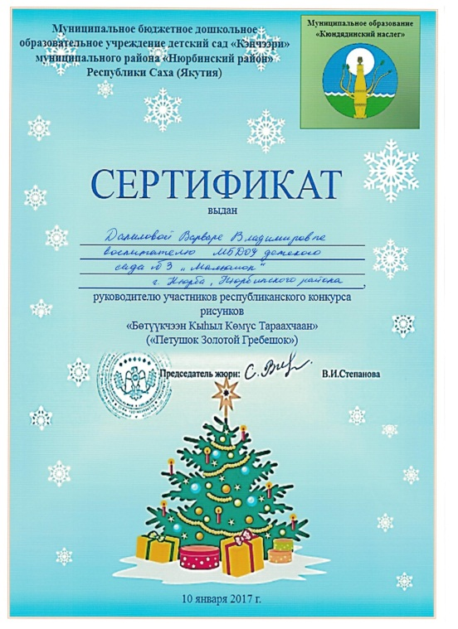
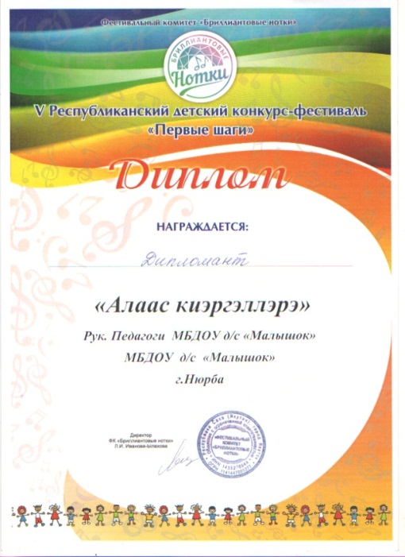 | 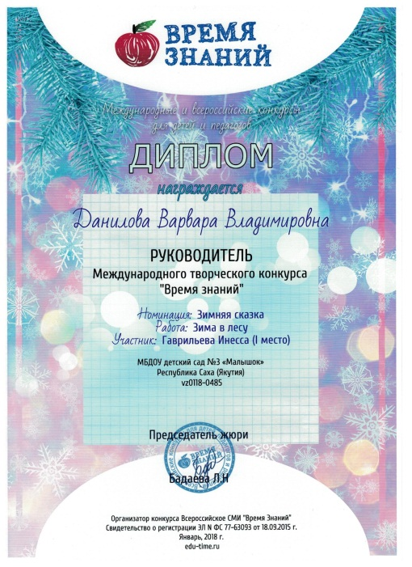

- Динамика снижения заболеваемости детей,
профилактическая оздоровительная работа
Анализ заболеваемости детей группы «Одуванчик»
за последние три года
Показатели | 2015 | 2016 | 2017
Списочный состав | 15 | 15 | 16
Заболеваемость на 1 ребенка, д./дн. | 8 | 33 | 16
Общее количество заболеваний | 40 | 32 | 22
Количество инфекционных заболеваний | - | - | -
Количество соматических заболеваний | 40 | 32 | 22

Показатели физического развития
Учебный год | 2015 |  | 2016 |  | 2017
Группы здоровья | Кол-во детей | % от общего числа | Кол-во детей | % от общего числа | Кол-во детей | % от общего числа
I группа здоровья | 9 | 60 | 11 | 73 | 13 | 81
II группа здоровья | 6 | 40 | 4 | 27 | 3 | 19
III группа здоровья
VI группа здоровья

Перспективный план по Программе Здоровье
в группе детей «Одуванчик»
Месяц |  | Тема | Цель | Ход игры | Материал
Сентябрь | 1-я неделя | «Раздувайся пузырь» | Создание условий для укрепления здоровья, формирование основного здорового образа жизни. | Дети образуют длинную цепочку. Воспитатель берет за руку ребенка, стоящего последним, и замыкает круг. «Посмотрите, как нас много! Какой большой круг получился, как пузырь! – А теперь давайте сделаем маленький кружок».  Вместе с воспитателем дети становятся тесным кружком и начинают «раздувать пузырь»: наклонив головы вниз, дуют в кулачки как в дудочку. При этом они выпрямляются и набирают воздух, а затем снова наклоняются, выдувают воздух и произносят звук «ф-ф-ф-ф». Эти действия повторяются два-три раза. При каждом раздувании все делают шаг назад, будто пузырь немного увеличился. Затем все берутся за руки и постепенно расширяют круг, двигаясь и произнося следующие слова:  Раздувайся, пузырь,  Раздувайся большой,  Оставайся такой,  Да не лопайся!!!  Получается большой растянутый круг. Воспитатель входит в него, дотрагивается до каждой пары соединенных рук, затем неожиданно останавливается и говорит: «Лопнул пузырь!» Все хлопают в ладоши, произносят слово «Хлоп!» и сбегаются к центру. | Без предметов
 | 2-я неделя | «Раздувайся пузырь» | Создание условий для укрепления здоровья, формирование основного здорового образа жизни. | Дети образуют длинную цепочку. Воспитатель берет за руку ребенка, стоящего последним, и замыкает круг. «Посмотрите, как нас много! Какой большой круг получился, как пузырь! – А теперь давайте сделаем маленький кружок».  Вместе с воспитателем дети становятся тесным кружком и начинают «раздувать пузырь»: наклонив головы вниз, дуют в кулачки как в дудочку. При этом они выпрямляются и набирают воздух, а затем снова наклоняются, выдувают воздух и произносят звук «ф-ф-ф-ф». Эти действия повторяются два-три раза. При каждом раздувании все делают шаг назад, будто пузырь немного увеличился. Затем все берутся за руки и постепенно расширяют круг, двигаясь и произнося следующие слова:  Раздувайся, пузырь,  Раздувайся большой,  Оставайся такой,  Да не лопайся!!!  Получается большой растянутый круг. Воспитатель входит в него, дотрагивается до каждой пары соединенных рук, затем неожиданно останавливается и говорит: «Лопнул пузырь!» Все хлопают в ладоши, произносят слово «Хлоп!» и сбегаются к центру. | Без предметов
 | 3-я неделя | «Карусели» | Воспитывать уважительное отношение между педагогом и детьми. | Воспитатель берет малыша за руку, ставит впереди себя и вместе с ним начинает собирать в одну цепочку всех желающих поиграть. Выбранный ребенок вместе с воспитателем подходит по очереди к каждому из детей, называет его по имении спрашивает: «Саша! Будешь играть с нами? Тогда давай руку!» Саша дает руку воспитателю и они втроем подходят к следующему ребенку и т.д. В результате дети, держась за руки, образуют круг.  Слова  Еле-еле-еле-еле  Завертелись карусели.  А потом, потом, потом  Все бегом, бегом, бегом!  Побежали, побежали,  Побежали, побежали!  Тише, тише, не спешите,  Карусель ос-та-но-ви-те.  Раз-два, раз-два (пауза),  Вот и кончена игра.  Движения  Карусель медленно движется в правую сторону.  Темп речи и движений постепенно ускоряется.  На слова «побежали» карусель меняет направление движения.  Темп движений постепенно замедляется, и на слова «раз-два» все останавливаются и кланяются друг другу. | Без предметов
 | 4-я неделя | «Карусели» | Воспитывать уважительное отношение между педагогом и детьми. | Воспитатель берет малыша за руку, ставит впереди себя и вместе с ним начинает собирать в одну цепочку всех желающих поиграть. Выбранный ребенок вместе с воспитателем подходит по очереди к каждому из детей, называет его по имении спрашивает: «Саша! Будешь играть с нами? Тогда давай руку!» Саша дает руку воспитателю и они втроем подходят к следующему ребенку и т.д. В результате дети, держась за руки, образуют круг.  Слова  Еле-еле-еле-еле  Завертелись карусели.  А потом, потом, потом  Все бегом, бегом, бегом!  Побежали, побежали,  Побежали, побежали!  Тише, тише, не спешите,  Карусель ос-та-но-ви-те.  Раз-два, раз-два (пауза),  Вот и кончена игра.  Движения  Карусель медленно движется в правую сторону.  Темп речи и движений постепенно ускоряется.  На слова «побежали» карусель меняет направление движения.  Темп движений постепенно замедляется, и на слова «раз-два» все останавливаются и кланяются друг другу. | Без предметов
Октябрь | 1-я неделя | «Лови, лови» | Обучение в игровой форме ловле мяча и точности бросания его в заданном направлении | К палочке длиной 0,5 или 0,75 м на шнурке прикрепляется легкий и удобный для хватания предмет – мягкий поролоновый мячик, лоскуток, мешочек и т.д. Перед началом игры воспитатель показывает эту полочку. Опуская и поднимая ее, он предлагает детям поймать предмет на шнурке. Заинтересовав их самой задачей – ловить мячик, взрослый предлагает детям встать в кружок, а сам же становится в центре. «Лови-лови!» - говорит воспитатель и приближает подвешенный к палке мячик то к одному, то к другому ребенку.  Когда тот пытается поймать мячик, палка чуть приподнимается и ребенок подпрыгивает, чтобы схватить его. Поворачиваясь в разные стороны, воспитатель старается вовлечь в эту забаву всех детей. Допустимо, чтобы предмет одновременно ловили несколько ребят. | Палочка длиной 0,5 м на шнурке, мягкий поролоновый мячик, лоскуток, мешочек.
 | 2-я неделя | «Лови, лови» | Обучение в игровой форме ловле мяча и точности бросания его в заданном направлении | К палочке длиной 0,5 или 0,75 м на шнурке прикрепляется легкий и удобный для хватания предмет – мягкий поролоновый мячик, лоскуток, мешочек и т.д. Перед началом игры воспитатель показывает эту полочку. Опуская и поднимая ее, он предлагает детям поймать предмет на шнурке. Заинтересовав их самой задачей – ловить мячик, взрослый предлагает детям встать в кружок, а сам же становится в центре. «Лови-лови!» - говорит воспитатель и приближает подвешенный к палке мячик то к одному, то к другому ребенку.  Когда тот пытается поймать мячик, палка чуть приподнимается и ребенок подпрыгивает, чтобы схватить его. Поворачиваясь в разные стороны, воспитатель старается вовлечь в эту забаву всех детей. Допустимо, чтобы предмет одновременно ловили несколько ребят. | Палочка длиной 0,5 м на шнурке, мягкий поролоновый мячик, лоскуток, мешочек.
 | 3-я неделя | «Чей голосок» | Коррекция эмоционально-личностной сферы психики; | Дети садятся полукругом, ведущий – спиной к играющим. Кто-нибудь из детей окликает по имени ведущего, который, не оборачиваясь, должен назвать того, чей голос он услышал. Сначала дети окликают ведущего своим обычным голосом; со временем, когда они хорошо узнают друг друга, можно специально изменять интонацию, высоту голоса. | Без предметов
 | 4-я неделя | «Чей голосок» | Коррекция эмоционально-личностной сферы психики; | Дети садятся полукругом, ведущий – спиной к играющим. Кто-нибудь из детей окликает по имени ведущего, который, не оборачиваясь, должен назвать того, чей голос он услышал. Сначала дети окликают ведущего своим обычным голосом; со временем, когда они хорошо узнают друг друга, можно специально изменять интонацию, высоту голоса. | Без предметов
Ноябрь | 1-я неделя | «Зайка» | Развивать у детей умение согласовывать движения со словами,  - бегать подпрыгивать на двух ногах. | Дети прыгают, поджав руки, имитируя зайку.  Садятся на корточки, показывают рукой вершок от пола.  Дети приставляют ладошки к голове – «ушки».  Побежали.  Движения повторяются.  Дети обхватывают себя руками, изображая страх, «дрожат».  Заинька-зайка,  Маленький зайка,  Длинные ушки,  Быстрые ножки.  Заинька-зайка,  Маленький зайка,  Деток боишься,  Зайка-трусишка. | Без предметов
 | 2-я неделя | «Зайка» | Развивать у детей умение согласовывать движения со словами,  - бегать подпрыгивать на двух ногах. | Дети прыгают, поджав руки, имитируя зайку.  Садятся на корточки, показывают рукой вершок от пола.  Дети приставляют ладошки к голове – «ушки».  Побежали.  Движения повторяются.  Дети обхватывают себя руками, изображая страх, «дрожат».  Заинька-зайка,  Маленький зайка,  Длинные ушки,  Быстрые ножки.  Заинька-зайка,  Маленький зайка,  Деток боишься,  Зайка-трусишка. | Без предметов
 | 3-я неделя | «Мишка» | Научить играть игру дружно, весело. | Мишка, мишка косолапый,  Мишка по лесу идет,  Мишка хочет сладких ягод,  Да никак их не найдет.  Вдруг увидел много ягод  И тихонько зарычал.  Подошли к Мишутке детки,  Мишка громко зарыдал.  Приподнять плечи, руки округлить, носки ног внутрь, идти переваливаясь. Погладить себя по животу, облизнуться. Оглянуться по сторонам, пожать плечами.  Показать указательным пальцем, на лице восторг, двумя руками «собирать» ягоды в рот.  Помаршировать, кулачками потереть глаза, изобразить плач. | Без предметов
 | 4-я неделя | «Мишка» | Научить играть игру дружно, весело. | Мишка, мишка косолапый,  Мишка по лесу идет,  Мишка хочет сладких ягод,  Да никак их не найдет.  Вдруг увидел много ягод  И тихонько зарычал.  Подошли к Мишутке детки,  Мишка громко зарыдал.  Приподнять плечи, руки округлить, носки ног внутрь, идти переваливаясь. Погладить себя по животу, облизнуться. Оглянуться по сторонам, пожать плечами.  Показать указательным пальцем, на лице восторг, двумя руками «собирать» ягоды в рот.  Помаршировать, кулачками потереть глаза, изобразить плач. | Без предметов
Декабрь | 1-я неделя | «Расскажи стихи руками» | Развитие свободы движений, образного мышления, внимания. | В эту игру можно играть бесконечно: ведь стихов, которые можно «проиграть», «рассказать руками» (почему только руками? Всем телом!) – великое множество. Эта игра позволяет детям раскрепоститься, почувствовать себя уверенным, способствует налаживанию отношений с воспитателем, основанных на доверии.  Воспитатель читает стихотворение, затем, читая его еще раз, выполняет определенные движения, потом еще раз читает стихотворение и показывает его вместе с детьми. Когда они поймут принцип игры, то сами начнут выдумывать движения – это необходимо поощрять. | Без предметов
 | 2-я неделя | «Расскажи стихи руками» | Развитие свободы движений, образного мышления, внимания. | В эту игру можно играть бесконечно: ведь стихов, которые можно «проиграть», «рассказать руками» (почему только руками? Всем телом!) – великое множество. Эта игра позволяет детям раскрепоститься, почувствовать себя уверенным, способствует налаживанию отношений с воспитателем, основанных на доверии.  Воспитатель читает стихотворение, затем, читая его еще раз, выполняет определенные движения, потом еще раз читает стихотворение и показывает его вместе с детьми. Когда они поймут принцип игры, то сами начнут выдумывать движения – это необходимо поощрять. | Без предметов
 | 3-я неделя | «Возьми-отдай» | Учить детей стоять в кругу и выполнять действия. | Дети стоят в кругу (или сидят на стульях в ряд). Игру начинает воспитатель. Он берет небольшую игрушку, чтобы ребенок хорошо и удобно держал ее в ладошке, и протягивая ребенку игрушку, воспитатель говорит: «Возьми». Ребенок должен взять игрушку, а затем протянуть его другому, своему сверстнику. При этом воспитатель каждый раз комментирует действия ребенка словами: «Возьми-отдай». | игрушка
 | 4-я неделя | «Возьми-отдай» | Учить детей стоять в кругу и выполнять действия. | Дети стоят в кругу (или сидят на стульях в ряд). Игру начинает воспитатель. Он берет небольшую игрушку, чтобы ребенок хорошо и удобно держал ее в ладошке, и протягивая ребенку игрушку, воспитатель говорит: «Возьми». Ребенок должен взять игрушку, а затем протянуть его другому, своему сверстнику. При этом воспитатель каждый раз комментирует действия ребенка словами: «Возьми-отдай». | игрушка
Январь | 1-я неделя | «Погладь ладошку» | Учить стоять в кругу и гладить в ладошки. | Дети стоят в кругу.  Воспитатель (говорит не распев, протягивая ладонь одному из детей).  Дай ладошечку, моя крошечка  Я поглажу тебя по ладошечке…  Ребенок должен протянуть ладошку воспитателю. Он гладит ладошку и так со всеми детьми. Потом по цепочке каждый из детей протягивает ладошку другому и гладит ее. | Без предметов
 | 2-я неделя | «Погладь ладошку» | Учить стоять в кругу и гладить в ладошки. | Дети стоят в кругу.  Воспитатель (говорит не распев, протягивая ладонь одному из детей).  Дай ладошечку, моя крошечка  Я поглажу тебя по ладошечке…  Ребенок должен протянуть ладошку воспитателю. Он гладит ладошку и так со всеми детьми. Потом по цепочке каждый из детей протягивает ладошку другому и гладит ее. | Без предметов
 | 3-я неделя | «Зайка» | Учить двигаться по кругу, хлопать в ладоши. | Зайка, зайка, что с тобой  Ты совсем сидишь больной  Встань, попрыгай, попляши,  Твои ножки хороши.  Дети и воспитатель становятся в круг. Воспитатель и дети ходят по кругу и приговаривают, выполняя при этом движения по тексту. | Без предметов
 | 4-я неделя | «Зайка» | Учить двигаться по кругу, хлопать в ладоши. | Зайка, зайка, что с тобой  Ты совсем сидишь больной  Встань, попрыгай, попляши,  Твои ножки хороши.  Дети и воспитатель становятся в круг. Воспитатель и дети ходят по кругу и приговаривают, выполняя при этом движения по тексту. | Без предметов
Февраль | 1-я неделя | «Назови по имени» | Воспитывать детей быть дружелюбными между собой, помогать друг другу, называть по имени друг другу. | Дети сидят на коврике. Педагог выводит одного из детей в центр приговаривает:  Раз, два, три, четыре, пять  Постарайся отгадать.  Я с тобою рядом тут,  Скажи, как меня зовут.  Дети должны назвать имя ребенка.  Водящий ребенок поворачивается к детям спиной. Дети по очереди дотрагиваются до его плеча, спинки, гладят его и говорят те же слова. Водящий ребенок пытается отгадать, кто же его погладил, называет имя сверстника. Если водящий никак не может правильно угадать, он поворачивается лицом к играющим и ему показывают, кто его погладил, а он пытается вспомнить и назвать по имени этого ребенка. | коврик
 | 2-я неделя | «Назови по имени» | Воспитывать детей быть дружелюбными между собой, помогать друг другу, называть по имени друг другу. | Дети сидят на коврике. Педагог выводит одного из детей в центр приговаривает:  Раз, два, три, четыре, пять  Постарайся отгадать.  Я с тобою рядом тут,  Скажи, как меня зовут.  Дети должны назвать имя ребенка.  Водящий ребенок поворачивается к детям спиной. Дети по очереди дотрагиваются до его плеча, спинки, гладят его и говорят те же слова. Водящий ребенок пытается отгадать, кто же его погладил, называет имя сверстника. Если водящий никак не может правильно угадать, он поворачивается лицом к играющим и ему показывают, кто его погладил, а он пытается вспомнить и назвать по имени этого ребенка. | коврик
 | 3-я неделя | «Что нам подскажут пальчики» | Развитие тактильного восприятия, наблюдательности, обогащение сенсорного опыта, стимуляция познавательной активности. | Ребенок усваивает окружающий мир с помощью органов чувств. В частности через тактильное восприятие, чувствительность рук. Это игра обогащает сенсорный опыт ребенка (то, что мы чувствуем и воспринимаем через органы чувств), развивает чувствительность рук, активизирует внимание. К тому же подвижность пальцев рук тесно связана с развитием речи.  В плетеной коробочке вы найдете природные материалы – шишку, каштан, камушек. Рассмотрите, потрогайте и опишите их. Затем закройте глаза, протяните ладошку, отгадайте, какой предмет лежит на ней. При этом развивается чувствительность рук, активизируется внимание. Активизировать речевое развитие можно, используя обычную деревянную прищепку и карандаш: добываем огонь, показываем маятник, пропеллер. Важно вовлекать в движение большое количество пальцев, а сами движения проводить энергично. | Природные материалы различной фактуры: каштан, грецкий орех, шишка, деревянный серебристый карандаш, гладкий камушек.
 | 4-я неделя | «Что нам подскажут пальчики» | Развитие тактильного восприятия, наблюдательности, обогащение сенсорного опыта, стимуляция познавательной активности. | Ребенок усваивает окружающий мир с помощью органов чувств. В частности через тактильное восприятие, чувствительность рук. Это игра обогащает сенсорный опыт ребенка (то, что мы чувствуем и воспринимаем через органы чувств), развивает чувствительность рук, активизирует внимание. К тому же подвижность пальцев рук тесно связана с развитием речи.  В плетеной коробочке вы найдете природные материалы – шишку, каштан, камушек. Рассмотрите, потрогайте и опишите их. Затем закройте глаза, протяните ладошку, отгадайте, какой предмет лежит на ней. При этом развивается чувствительность рук, активизируется внимание. Активизировать речевое развитие можно, используя обычную деревянную прищепку и карандаш: добываем огонь, показываем маятник, пропеллер. Важно вовлекать в движение большое количество пальцев, а сами движения проводить энергично. | Природные материалы различной фактуры: каштан, грецкий орех, шишка, деревянный серебристый карандаш, гладкий камушек.
Март | 1-я неделя | «Ласковое имя» | Помочь детям осознать свое место в мире. | Дети встают в круг держась за руки. Один ребенок выходит в центр круга. Педагог (называет ребенка в центре круга по имени) говорит: Ваню в круг мы вызывали,  Ласково все называли… Ванечка (Ванюша)  Деи при помощи взрослого называют варианты ласкового имени ребенка, стоящего в центре круга. Затем каждый из детей по очереди выходит в центр и игра продолжается. | Без предметов
 | 2-я неделя | «Ласковое имя» | Помочь детям осознать свое место в мире. | Дети встают в круг держась за руки. Один ребенок выходит в центр круга. Педагог (называет ребенка в центре круга по имени) говорит: Ваню в круг мы вызывали,  Ласково все называли… Ванечка (Ванюша)  Деи при помощи взрослого называют варианты ласкового имени ребенка, стоящего в центре круга. Затем каждый из детей по очереди выходит в центр и игра продолжается. | Без предметов
 | 3-я неделя | «Огуречик-огуречик» | Учить детям потешку, быть внимательными. Обогащать словарный запас. | На одном конце групповой площадки – воспитатель, на другом – дети. Они приближаются к «ловишке» - воспитателю – прыжками на двух ногах.  Воспитатель говорит:  Огуречик, огуречик,  Не ходи на тот конечик,  Там мышка живет,  Тебе хвостик отгрызет.  При последних словах дети убегают, а воспитатель их догоняет. По мере освоения игры «мышками» - «ловишками» могут быть дети. | Без предметов
 | 4-я неделя | «Огуречик-огуречик» | Учить детям потешку, быть внимательными. Обогащать словарный запас. | На одном конце групповой площадки – воспитатель, на другом – дети. Они приближаются к «ловишке» - воспитателю – прыжками на двух ногах.  Воспитатель говорит:  Огуречик, огуречик,  Не ходи на тот конечик,  Там мышка живет,  Тебе хвостик отгрызет.  При последних словах дети убегают, а воспитатель их догоняет. По мере освоения игры «мышками» - «ловишками» могут быть дети. | Без предметов
Апрель | 1-я неделя | «Ходит Ваня» | Учить стоять в кругу, подпевать песни, воспитывать доброжелательное отношение друг к другу. | Ходит Ваня, ходит Ваня,  Ищет Ваня, ищет Ваня,  Для себя дружочка  Нашел Ваня. Нашел Ваня  Для себя дружочка.  Дети и воспитатель становятся в круг. Воспитатель и дети ходят по кругу и приговаривают слова. Один ребенок находится в кругу и выбирает себе дружочка на слова: «Нашел Ваня, нашел Ваня для себя дружочка». Стоя в кругу они танцуют, а остальные дети хлопают в ладоши. Затем воспитатель меняет ведущего, игра продолжается. | Без предметов
 | 2-я неделя | «Ходит Ваня» | Учить стоять в кругу, подпевать песни, воспитывать доброжелательное отношение друг к другу. | Ходит Ваня, ходит Ваня,  Ищет Ваня, ищет Ваня,  Для себя дружочка  Нашел Ваня. Нашел Ваня  Для себя дружочка.  Дети и воспитатель становятся в круг. Воспитатель и дети ходят по кругу и приговаривают слова. Один ребенок находится в кругу и выбирает себе дружочка на слова: «Нашел Ваня, нашел Ваня для себя дружочка». Стоя в кругу они танцуют, а остальные дети хлопают в ладоши. Затем воспитатель меняет ведущего, игра продолжается. | Без предметов
 | 3-я неделя | «Ножки» | Учить детей воспроизводить игру эмоционально, показывая различными движениями. | Воспитатель обозначает на ковре линию. «Это будет наш дом, - говорит он, - отсюда наши ножки побегут по дорожке, а куда они побегут сейчас покажу». Взрослый отходит от детей на расстояние 20-25 шагов и проводит параллельную черту: «Здесь остановятся дети».  Вернувшись к малышам, педагог помогает им построить у первой (стартовой) линии и произносит слова, под которые они будут выполнять игровые действия. Затем предлагает повторить их вместе.  Ножки, ножки,  Бежали по дорожке.  Бежали лесочком,  Прыгали по кочкам.  Прыг-скок, прыг-скок,  Прибегали на лужок,  Потеряли сапожок.  Бегут по направлению ко второй линии.  Прыгают на двух ногах, приближаясь к воспитателю. С последним словом останавливаются, приседают на корточки и поворачиваются то в одну, то в другую сторону, будто ищут сапожок.  «Нашли сапожок!» - говорит воспитатель, и все бегут обратно к исходной линии. Игра начинается сначала. | Без предметов.
 | 4-я неделя | «Ножки» | Учить детей воспроизводить игру эмоционально, показывая различными движениями. | Воспитатель обозначает на ковре линию. «Это будет наш дом, - говорит он, - отсюда наши ножки побегут по дорожке, а куда они побегут сейчас покажу». Взрослый отходит от детей на расстояние 20-25 шагов и проводит параллельную черту: «Здесь остановятся дети».  Вернувшись к малышам, педагог помогает им построить у первой (стартовой) линии и произносит слова, под которые они будут выполнять игровые действия. Затем предлагает повторить их вместе.  Ножки, ножки,  Бежали по дорожке.  Бежали лесочком,  Прыгали по кочкам.  Прыг-скок, прыг-скок,  Прибегали на лужок,  Потеряли сапожок.  Бегут по направлению ко второй линии.  Прыгают на двух ногах, приближаясь к воспитателю. С последним словом останавливаются, приседают на корточки и поворачиваются то в одну, то в другую сторону, будто ищут сапожок.  «Нашли сапожок!» - говорит воспитатель, и все бегут обратно к исходной линии. Игра начинается сначала. | Без предметов.
Май | 1-я неделя | «Отгадаю кто позвал» | Воспитывать уважительное отношение между педагогом и детьми. | Педагог закрывает глаза, один из детей называет его по имени. Взрослый отгадывает по голосу, кто из детей его позвал и называет имя этого ребенка. | Без предметов
 | 2-я неделя | «Отгадаю кто позвал» | Воспитывать уважительное отношение между педагогом и детьми. | Педагог закрывает глаза, один из детей называет его по имени. Взрослый отгадывает по голосу, кто из детей его позвал и называет имя этого ребенка. | Без предметов
 | 3-я неделя | «Как пройти» | Помочь детям ориентироваться в детском саду, правильно находить то или иное помещение. | Воспитатель: у зайчика Степашки заболели уши. Что ему делать? (Пойти к врачу.) Но Степашка не знает, где находится медицинский кабинет. Надо ему помочь.  Сначала дети должны описать путь до кабинета, например: спуститься на первый этаж, свернуть налево, пройти по коридору, первая дверь налево – мед кабинет.  После это двум- трем детям предлагается «проводить » Степашку к врачу.  Вылеченный Степашка (забинтованные уши) благодарит детей за помощь и передает от врача пожелание не болеть и витамины для всех детей. | Без предметов
 | 4-я неделя | «Как пройти» | Помочь детям ориентироваться в детском саду, правильно находить то или иное помещение. | Воспитатель: у зайчика Степашки заболели уши. Что ему делать? (Пойти к врачу.) Но Степашка не знает, где находится медицинский кабинет. Надо ему помочь.  Сначала дети должны описать путь до кабинета, например: спуститься на первый этаж, свернуть налево, пройти по коридору, первая дверь налево – мед кабинет.  После это двум- трем детям предлагается «проводить » Степашку к врачу.  Вылеченный Степашка (забинтованные уши) благодарит детей за помощь и передает от врача пожелание не болеть и витамины для всех детей. | Без предметов

Сертификат об участии на Олимпиаде
Уровень | Наименование | Год
Всероссийский | Диплом 1 место всероссийской блиц-олимпиады «Время знаний» на тему «Здоровьесберегающие технологии в образовательном процессе ДОУ» | 2017

- Мониторинг удовлетворенности родителей качеством предоставляемых услуг педагога
Мониторинг удовлетворенности услугами группы «Одуванчик»
 | Удовлетворены | Не удовлетворены | Затрудняюсь ответить
Одуванчик | 80% | 4% | 16%

Комплексно-тематический план работы
с родителями группы Одуванчик на 2017-2018 уч.год
Цель: Создать условия для доверенных партнерских отношений между родителями и воспитателями.
Задачи: Привлекать родителей к активному участию в жизни группы. Вызвать желание у родителей уделять внимание всестороннему развитию детей с 1,5 до 3 лет.
Время проведения | Плановые мероприятия | Форма взаимодействия | Итоговые мероприятия
Сентябрь | 1.Составление социально-демографического паспорта семей  2 Адаптация в детском саду  3. Золотая Осень | 1.Тестирование  2.Индивидуальная беседа: "Как идет адаптация"  3.Подготовка к ярмарке | 1.Запись социального паспорта группы  2.Создание группы "Одуванчик" в социальной сети (ватсапп месенжер).  3.Ярмарка Золотая Осень  Консультация: папка - передвижка "Что такое адаптация"
Октябрь | Ийэ нэдиэлэтэ | 1.Памятка «Профилактика детских простудных заболеваний»;  2."Я с мамой отдыхаю" (фото коллаж) | 1.Родительское собрание: "Цели и задачи обучения воспитанников»  2.Оформление развивающей среды
Ноябрь | 1.Мин дьиэ кэргэним  2.Мелкая моторика | 1.Презентация семьи на А4 (древо, фотослайд)  2. Сделать коврики для развития мелкой моторики | Оформление развивающей среды
Декабрь | 1.Подготовка к новогоднему празднику  2.Украсим нашу группу | 1.Шитье маскарада для детей  2.Привлечение родителей к украшению группы | Новогодний праздник
Январь |  | Консультация: "Безопасность в доме" | Папка передвижка
Февраль | 1.«Наши папы »  2.Неделя патриотического воспитания День Защитника Отечества | 1.Открытки для пап  2.Подготовка к утреннику | 1.Стенд-газета Наши папы служили  2.Утренник «День Защитника Отечества»
Март | 1.«Наши мамочки!»  2.Утренник, посвященный дню 8 марта. | 1.Изготовление открытки для мам  2.Изготовление атрибутов к конкурсу авангардной моды «Цветы Якутии» | Утренник ко Дню 8 марта
Апрель | Дьоьогой ыйа | Изготовление игрушек из разных материалов | Национальный праздник
 |  | Сбор материалов для памятки | Памятка для родителей "Пойте ребенку песни"
 | Водим, водим хоровод | Изготовление атрибутов к развлечению | Развлечение «Проводы Зимы»
Май | День Победы | Организация выставки – поздравления ко Дню Победы | Утренник День Победы
 | Наши успехи и перспективы | Презентация | Родительское собрание Итоги работы за год

Отзыв родителей о педагоге
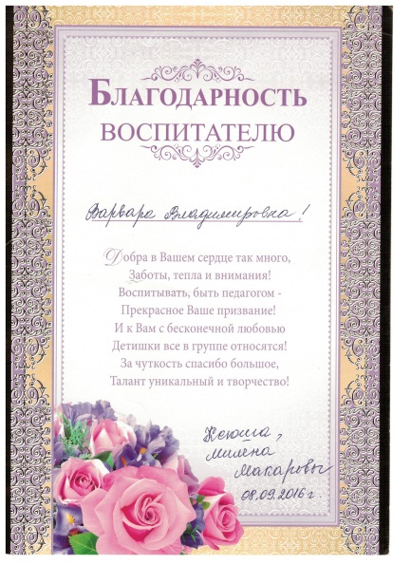
- Участие в научно-исследовательской, инновационной, проектной деятельности
Воспитание сенсорной культуры ребенка. Что такое сенсорное развитие
Сенсорное развитие ребенка - это развитие его восприятия и формирование представлений о внешних свойствах предметов: их форме, цвете, величине, положении в пространстве, а также запахе, вкусе и т.п.
Сенсорное развитие, с одой стороны, составляет фундамент общего умственного развития ребенка, с другой стороны, имеет самостоятельное значение, так как полноценное восприятие необходимо и для успешного обучения ребенка в детском саду, в школе, и для многих видов труда.
С восприятия предметов и явлений окружающего мира начинается познание. Все другие формы познания - запоминание, мышление, воображение - строятся на основе образов восприятия, являются результатом их переработки. Поэтому нормальное умственное развитие невозможно без опоры на полноценное восприятие.
Большое значение в сенсорном воспитании имеет формирование у детей представлений о сенсорных эталонов - общепринятых образцов внешних свойств предметов. В качестве сенсорных эталонов цвета выступают семь цветов спектра и их оттенки по светлоте и насыщенности, в качестве эталонов формы - геометрические фигуры, величины - метрическая система мер. Свои виды эталонов имеются в слуховом восприятии (это формы родного языка, звуковысотные отношения), свои - во вкусовом, обонятельном восприятии.
Усвоение сенсорных эталонов - длительный и сложный процесс, не ограничивающий рамками дошкольного детства и имеющий свою предысторию. Усвоить сенсорный эталон - это вовсе не значит научиться правильно называть то или иное свойство (как иногда считают не слишком искушенные педагоги). Необходимо иметь четкие представления о разновидностях каждого свойства и, главное, уметь пользоваться такими представлениями для анализа и выделения свойств самых различных предметов в самых различных ситуациях. Иначе говоря, усвоение сенсорных эталонов - это использование их в качестве "единиц измерения" при оценке свойств веществ.
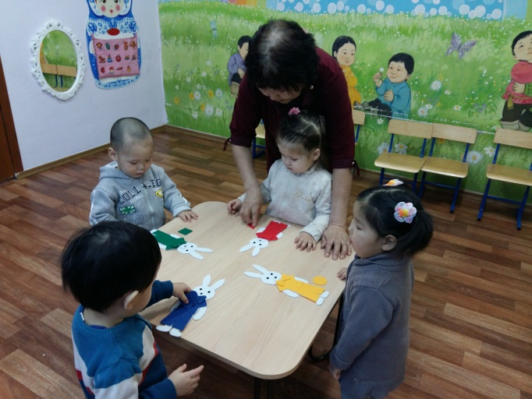
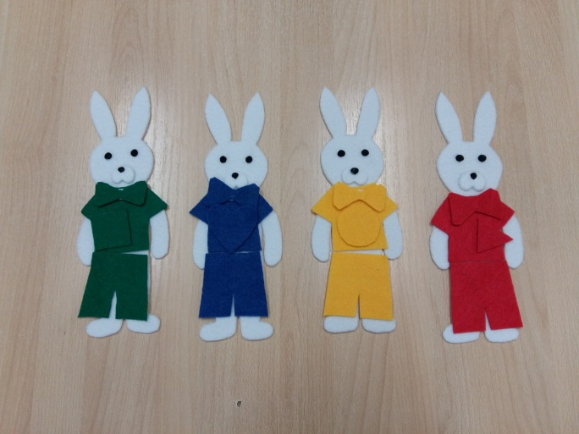

Сенсорное воспитание раннего возраста
Планомерность обучения детей - один из важнейших принципов решения комплекса воспитательно-образовательной работы в детских дошкольных учреждениях. Только при правильном планировании процесса обучения можно успешно реализовать программу всестороннего развития личности ребенка.
При планировании занятий по ознакомлению с величиной, формой, цветом предметов учитывают возраст детей, уровень их развития.
Занятия по сенсорному восприятию рекомендуется проводить с детьми в возрасте от 9 мес. и старше. Данные занятия могут быть одинаково интересны и малышам, и более старшим детям. Конспекты рассчитаны, а обучение самых маленьких ребят. С более старшими объяснение на занятиях проводится не столь подробно и детально; при самостоятельном выполнении задания им может быть предложено большее количество дидактического материала.
Число занимающихся может быть разным - от 3-4 до 6-8, в зависимости от возраста и степени обученности. Занятия с детьми первого года жизни проводятся индивидуально. Если в подгруппе будут заниматься двое маленьких детей в возрасте от 1г. 3мес., то одновременно можно объединить на занятии еще 2-4 детей более старшего возраста. Если же самыми маленькими в группе окажутся полугодовалые дети, то в подгруппе могут заниматься одновременно 6-8 детей.
Прежде чем провести первое занятие по сенсорному воспитанию с детьми второго года жизни, малышей надо научить сидеть спокойно, слушать воспитателя, выполнять его указания, требования. Обучение маленьких детей на занятиях довольно сложный процесс, возможный при определенном уровне нервно-психического развития малышей.
На занятиях по сенсорному воспитанию каждым заданием предусмотрено решение сенсорных задач при наличии у детей различных умений и навыков. В свою очередь, на этих занятиях дети приобретают новые знания, умения, которые используются ими в других видах деятельности.
Сенсорное воспитание планируется в взаимосвязи со всеми остальными разделами работы. Так, успешная организация занятий по ознакомлению с величиной, формой, цветом предметов возможна при наличии определенного уровня физического развития ребенка. Прежде всего, это относиться к развитию движений руки при осуществлении действий по вкладыванию, выниманию, втыканию предметов, при работе с мозаикой, рисовании красками. Сочетание сенсорных и моторных задач, как указывала Е.И.Радина, является одним из главных условий умственного воспитания, осуществляющегося в процессе предметной деятельности. На первом году жизни детей увлекают действия с яркими игрушками разной формы и величины: нанизывание колец, раскладывание предметов и т.д. Задачи сенсорного характера не являются на данном возрастном этапе ведущими.
Некоторые занятия предусматривают объединение детей по двое, умение уходить с занятия тихо, чтобы не помешать товарищам, а это, в свою очередь, требует определенного уровня взаимоотношений, который достигается в процессе нравственного воспитания.
На каждом занятии дети приучаются выполнять также элементарные трудовые поручения. Они должны относить индивидуальный материал на стол воспитателя и складывать его. Педагог следит за тем, чтобы малыши делали это тихо, не отвлекая тех, кто еще не справился с заданием.
Эстетическая сторона занятий по сенсорному воспитанию определяется во многом качеством приготовления дидактического материала. Чистые цветовые тона (цвета радуги), приятная фактура, четкая форма дидактических пособий доставляют детям радость, способствуют накоплению сенсорных представлений на уровне их предэталонного значения.
Тематическое планирование материала согласуется со временем года, с сезонными явлениями, с программой ознакомления с окружающим. Так, прежде чем предложить детям рисовать красками на тему "Листочки деревьев", необходимо поставить в воду срезаны ветки и дождаться, чтобы почки распустились. Рисование красками на тему "Одуванчики и жук на лугу" может проводиться после наблюдения всей лужайки с яркими одуванчиками. Рисованию на тему "Огоньки ночью" должно предшествовать наблюдение за освещенными окнами домов. Либо об этом нужно кратко рассказать и показать наглядный материал.
Важным фактором в планировании занятий по ознакомлению детей с цветом, формой, величиной предметов является принцип последовательности, предусматривающий постепенно усложнение заданий. Это усложнение идет от элементарных заданий на группировку однородных предметов по различным сенсорным качествам, к соотнесению разнородных предметов по величине, форме, цвету и далее к учту этих признаков и свойств в изобразительной и элементарной продуктивной деятельности.
Принципом последовательности обусловливается и ознакомление детей вначале с вполне осязаемыми сенсорными свойствами - величиной и формой предметов, которые можно обследовать путем ощупывания, а уж потом с таким сенсорным свойством, как цвет, ориентировка на который возможна только в плане зрительного восприятия.
Предусмотрено также последовательное ознакомление детей вначале с резко различными свойствами предметов (круглой - квадратной формой, красным - синим цветом), затем с более близкими признаками (круглой - овальной формой, желтым - оранжевым цветом).
Важным принципом организации процесса обучения является систематичность. На этапе раннего детства усвоение знаний, равно как и формирование умений, должно проходить систематически. Обучение на занятиях по сенсорному воспитанию проводится с детьми 1г. - 1г.3мес. 1-2 раза в неделю, с более старшими - 1 раз в 2 дли. Ввиду того что большой интервал между занятиями нежелателен, возникает необходимость закрепления у детей полученных знаний, умений в самостоятельной деятельности и частично на занятиях, направленных на овладение детьми действиями с предметами, на занятиях по изобразительной деятельности и др.
Особого внимания требует вопрос о повторности занятий: период раннего детства характеризуется необычайно быстрыми темпами развития, и к каждому возрастному микропериоду необходимо подходить дифференцированно. Занятие на повторение не должно быть полостью идентичным основному занятию. Простая повторность одних и тех же заданий может привести к механическому, ситуативному запоминанию, а не к поступательному развитию умственной активности на занятиях. Учитывая специфику работы с детьми до 1г. 6мес. - 1г. 8мес., рекомендуется двух- трехразовое повторение одних и тех же занятий. С более старшими ребятами каждое занятие проводится 1 раз. Однако не следует думать, что с этого возраста при обучении детей не нужна повторность. Повторное предъявление одних и тех же задач предусматривается на новом материале. Это обеспечивает умственную активность детей на занятиях.
Первоначально малышам дают задания а группировку предметов. Этому посвящается ряд занятий на различном материале с постепенным нарастанием этого разнообразия. Дети группируют предметы по величине , потом по форме и наконец по цвету. Но повторность и постепенность предусматривают и более тонкое усложнение. Так, вначале осуществляется группировка предметов с резко различными сенсорными свойствами (формы и цвета), затем с более близкими. На одном занятии дети группируют предметы круглой и квадратной формы; на следующем они оперируют с предметами круглой и овальной формы, но при этом сохраняются цвет, величина, фактура предметов, т.е. заданное сенсорное свойство выступает на данном занятии единственно новым.
Вариативность выполнения заданий, рекомендуемая вместо механического, ситуативного заучивания, обеспечивает прочность и глубину знаний, умений.
В планировании методов обучения маленьких детей (как внутри каждого занятия, так и от занятия к занятию) четко просматривая постепенность их изменения. При проведении каждого занятия основным методом является непосредственный показ предметов воспитателем. Вспомогательная роль при этом принадлежит словесному объяснению. Поскольку маленькому ребенку на этап становления речевого развития сложно одновременно воспринимать показ предметов, действий с ними и речевую инструкцию, то объяснения должны быть предельно краткими: каждое лишнее слово отвлекает малыша от зрительного восприятия.
После общего показа и объяснения воспитатель предлагает выполнить под его непосредственным руководством фрагмент из всего задания отдельно каждому ребенку, отказывая по мере необходимости дифференцированную помощь. В третьей части занятия при самостоятельном выполнении задания каждым ребенком педагог дает единичные указания, оказывает периодическую помощь и в отдельных случаях проводит систематическое индивидуальное обучение. Изменение методов обучения от занятия к занятию происходит в плане использования более или менее развернутой инструкции. На начальных этапах обучения подробно развернутая инструкция используется воспитателем довольно часто.
Так, при группировке предметов по величине ребенку предлагают:
посмотри внимательно на предмет, который дал воспитатель;
посмотри а два предмета, положенные в разные стороны (воспитателем): вначале на один, потом а другой;
снова посмотри на свой предмет;
найди глазами, где у воспитателя лежит такой же;
покажи его воспитателю;
положи свой предмет рядом с образцом.
При индивидуальном пояснении, если ребенок в принципе понял задание, некоторые перечисленные звенья развернутой инструкции могут быть опущены и инструкция может выглядеть следующим образом:
посмотри внимательно на свою игрушку;
теперь посмотри, какие у меня игрушки;
где у меня такая же игрушка, как твоя;
положи свою игрушку вместе с такой же моей.
По мере усвоения материала на занятиях инструкция постепенно может оказаться совсем свернутой:
возьми предмет;
посмотри на мои игрушки;
положи свою игрушку вместе с моей такой же.
Многим детям, начиная с 1г. 9мес. - 1г. 10мес. после общего объяснения и показа не требуется дополнительных вопросов и указаний при самостоятельном выполнении задания. Дети выполняют все правильно.
Особый такт должен проявляться при планировании индивидуальной работы с детьми. Важно помнить, чтобы эта работа не превратилась в дополнительные занятия. Педагог должен лишь заинтересовать и вызвать у малыша желание поиграть с дидактическим материалом. Нельзя ради дополнительных занятий отрывать ребенка от интересных для него дел. Так, например, если ребенок отказывается идти на занятие, то не стоит заставлять его заниматься ни с первой, и со второй подгруппой. После окончания занятий со всеми детьми взрослый предлагает малышу сесть за стол вместе с машинкой, с которой о увлеченно играл, показать машинку, а затем погрузить в нее палочки одного цвета. Ребенок охотно выбирает предметы заданного цвета и складывает их в кузов машины (задание на группировку предметов по цвету).
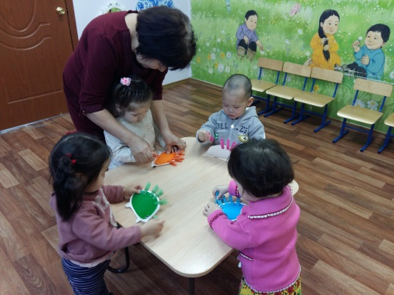
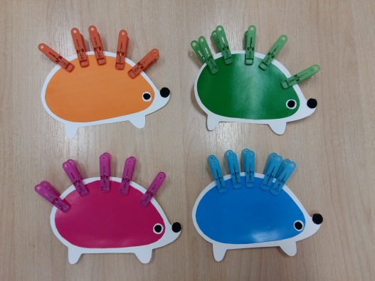

Особого внимания требует анализ проведенных занятий. Критерием может служить оценка уровня самостоятельности их выполнения. Некоторые дети выполняют задания быстро, без ошибок. Основная часть детей выполняет индивидуальные задания с периодической помощью педагога. Они могут допускать ошибки, исправлять их либо самостоятельно, либо при вопрос воспитателя "Что у тебя не правильно?", либо при непосредственном участии взрослого, когда тот отбирает неправильно размещенные предметы и предлагает ребенку снова посмотреть, куда их надо положить. При этом дети проявляют большую активность, производя многократные сравнения, сопоставления, что позволят качественно усвоить задания. Некоторым детям требуется постоянная помощь в виде поэлементного диктата. Для малышей, находящихся на таком уровне выполнения задания, материал занятий оказывается завышенным. Надо знать причину их отставания (дети могли болеть или просто мало посещать детское учреждение). Воспитателю важно проследить успехи детей от занятия к занятию.
Перспективно планирование занятий по сенсорному воспитанию имеет некоторые варианты, если неодинаков возрастной состав групп, равно как и уровень нервно-психического развития детей или степень их организованности (под степенью организованности в данном случае понимается умение заниматься, обучаться на занятиях: слушать объяснение взрослого, выполнять его инструкцию и т.д.).
Предложенная методика занятий в основном последовательно выдержана и предназначена для детей второго и третьего года. Работа начинается с группой детей второго года жизни с сентября и ведется систематически до мая. Однако следует помнить, что в период комплектования групп из-за сложности адаптации детей к новым условиям данные занятия в первой половине сентября могут не проводиться. Если же основное комплектование группы не закончено до середины сентября, занятия по предлагаемой методике можно начинать с октября.
В летний период проведение новых занятий не предусматривается, но могут быть повторены 2-3 наиболее эмоциональных занятий (например, по ознакомлению с цветом). После летнего перерыва занятия по сенсорному воспитанию продолжаются, но уже с детьми, достигшими третьего года жизни. Программа обучения, опираясь на имеющуюся базу, усложняется от занятия к занятию.
Методика занятий по ознакомлению со свойствами предметов рассчитана на первом году обучения на минимальный возраст детей (для начинающих обучаться с 1г.). Но бывает, что большинство детей данной группы старше, следовательно, особых трудностей при проведении занятий возрастной аспект тоже не представляет.
Учитывая особенности различного комплектования групп детьми раннего возраста в яслях и яслях-садах, предлагаем занятия по сенсорному воспитанию для детей, начинающих обучение с третьего года жизни. Имея в виду возросшие возможности обучения в этом возрасте по сравнению со вторым годом жизни, можно рекомендовать все типы заданий по сенсорному воспитанию для прохождения их в течение 1 года. Методика обучения несколько видоизменяется. Основным ее отличием является более быстрое прохождение программы. Это прежде всего относится к группировке предметов по различным сенсорным признакам. Поскольку задания по сортировке предметов являются составной частью заданий по соотнесению разнородных объектов, то за счет этого методика обучения детей третьего года жизни на занятиях уплотняется.
Уплотнение содержания обучения предполагается и внутри одного занятия, например по группировке однородных предметов, когда дети сортируют вначале объекты резко различных свойств, признаков, а затем, на этом же занятии, им предлагают группировать предметы по более близким признакам. Возможность уплотнения содержания занятий возникает за счет более устойчивого внимания детей третьего года жизни, а также более совершенной координации движений руки. В связи с этим на занятиях возникает возможность больше времени уделить именно сенсорным задачам.
Для данной группы детей изменяются и методы их обучения. Основным остается тот же наглядно-действенный метод объяснения, однако изменяется его роль в процессе занятия. На более раннем этапе это были многочисленные показы объектов сравнения. Большое место занимал метод непосредственного обучения выполнению действий, руководства рукой ребенка. Отпадает также необходимость прибегать на занятиях к поэтапно-расчленному методу(словесный диктант). Изменяется и последовательность заданий, зависящая от времени года и возраста детей.
Для малышей, начинающих обучаться по предлагаемой методике с 2 лет, специально разработано несколько примерных конспектов занятий на группировку однородных и соотнесение разнородных предметов с уплотненным программным содержанием. После обучения детей по этим конспектам, воспитатель проходит к обычной программе обучения, предложенной для детей третьего года жизни. Планирование данных занятий дано в приложении.
Существенным фактором в планировании и методике проведения занятий по сенсорному воспитанию является взаимосвязь обучения на занятиях с закреплением знаний и умений в повседневной жизни: на прогулке, во время самостоятельной деятельности и т.д. Так, в играх постоянно происходит ознакомление детей с качествами предметов. При умывании дети узнают температурные свойства воды, во время прогулки - свойства снега, в процессе игр, при катании на санях учитывают тяжесть предметов. Собирая матрешку, размещая вкладыши, одевая маленьких и больших кукол, они знакомятся с величиной. Форму предметов дети учитывают в играх со строительным материалом, при проталкивании предметов в отверстия "занимательной коробки" и т.д.
После обучения на каждом конкретном занятии дидактический материал можно дать малышам и для самостоятельных игр.
Особое место занимает сенсорное воспитание в режиме дня. Занятия, на которых осуществляется ориентировка на цвет, должны проводиться только при естественном освещении. При искусственном освещении малыши могут воспринимать цвет предметов, который искажается из-за примеси желтоватого или сиреневого оттенка. Дидактический материал раскладывается на светлых скатертях, они предупреждают скольжение предметов и снижают эффект постукивания.
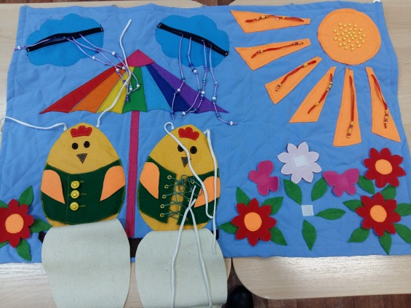

I. Задания на выполнение предметных действий
1. Раскладывание однородных предметов на две группы в зависимости от их величины, формы, цвета.
Целью обучения является фиксация внимания детей на свойствах предметов, формирование у них простейших приемов установления тождества и различия величины, формы, цвета. Материалом служат однородные предметы двух величин, пяти форм, восьми цветов. В ходе обучения детям сообщаются слова, необходимые для регуляции выполняемых ими действий: цвет, форма, такой, не такой, большой, маленький.
2. Размещение вкладок разной величины, формы в соответствующих гнездах. Втыкание цветных грибков в отверстия доски такого же цвета.
Цель обучения - выработка у детей умения соотносить свойства (цвет, форму, величину) разнородных предметов. Материалом служат большие и малые вкладыши из дерева и рамки с соответствующими отверстиями, вкладыши пяти форм и решетки для их размещения. Используется также деревянные грибочки и двухцветные столики с отверстиями. Грибочки окрашены в восемь цветов. Соответственно те же цвета включает и окраска столиков.
II. Элементарные продуктивные действия
1. Выкладывание мозаики разной величины, формы, цвета по образцу в сочетании со словесным заданием. (Аппликация)
Цель обучения - фиксировать внимание детей на том, что величина, цвет, форма могут быть признаком разнообразных предметов и использоваться для их обозначения, научить детей осознанно использовать свойства при воспроизведении особенностей образца. Материалом служит мозаика разной величины, формы, цвета. В работе с детьми используется прием опредмечивания изображения того или иного предмета при помощи элементов мозаики разной величины, формы, цвета. Используется мозаика двух величин, пяти форм, восьми цветов.
2. Рисование красками.
Цель обучения - закрепить у детей отношение к свойствам предметов как к характерным признакам, подвести их к самостоятельному выбору цвета, формы, величины для передачи специфики хорошо знакомых предметов. Материалом являются краски восьми цветов и разноцветы листы бумаги.
По каждому из четырех типов заданий следует провести несколько занятий, в которых меняются условия выполнения задания. Такое варьирование позволят включить в задание объекты новой величины, формы, цвета, поддержать интерес детей к выполнению задания, а в большинстве случаев и усложнить действие, необходимое для образования более совершенных и обобщенных способов ориентировки в свойствах предметов.
В ходе обучения детей выполнению заданий используются названия величин, форм, цветовых тонов, но, как уже отмечалось, от детей не требуется их повторение и активное воспроизведение .
И так при проведении занятий необходимо развивать:
1. Внимание
2. Мышление
3. Память
4. Мелкую моторику
5. Математику
6. Развитие речи
7. Окружающий мир
8. Эмоции
9. Двигательные способности
10. Самостоятельность
11. Фантазию

Сертификат о защите доклада
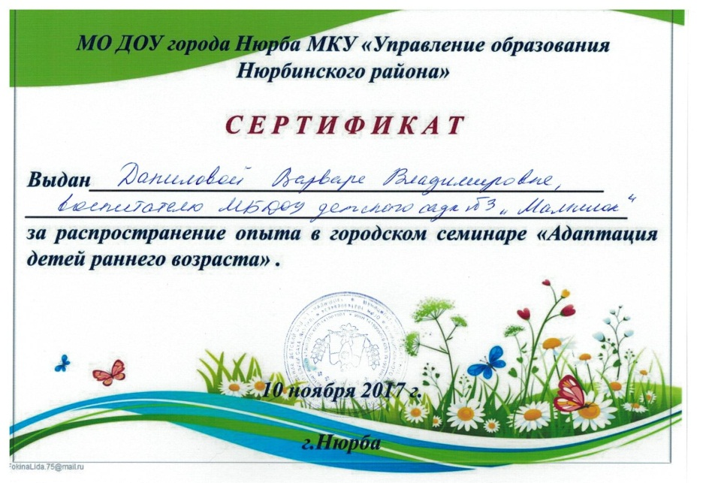

- Распространение педагогического опыта. Наличие публикаций, включая интернет-публикации
Уровень | Наименование | Год
Внутрисадовский | Сертификат о распространении опыта в семинаре «Современные требования к организации образовательной деятельности детского сада» | 2016
Районный | Сертификат подтверждение о распространении опыта работы на районных Егоровских педагогических чтениях «Самообразование – одна из форм повышения компетентности педагогов | 2016
Районный | Сертификат о распространении опыта в рамках августовского совещания работников образования и общественности Нюрбинского района | 2016
Районный | Сертификат за распространение опыта на февральском совещании работников образования и общественности Нюрбинского района по теме «Ребенок в пространстве открытого образования» | 2017
МО ДОУ города Нюрба МКУ УО | Сертификат о распространении опыта в семинаре «Адаптация детей раннего возраста в детском саду» | 2017

Сертификаты за распространение опыта

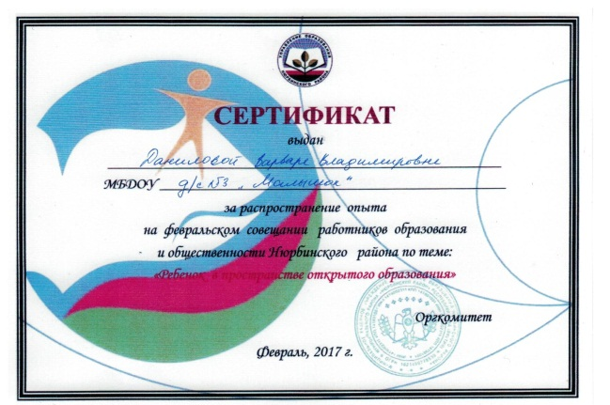

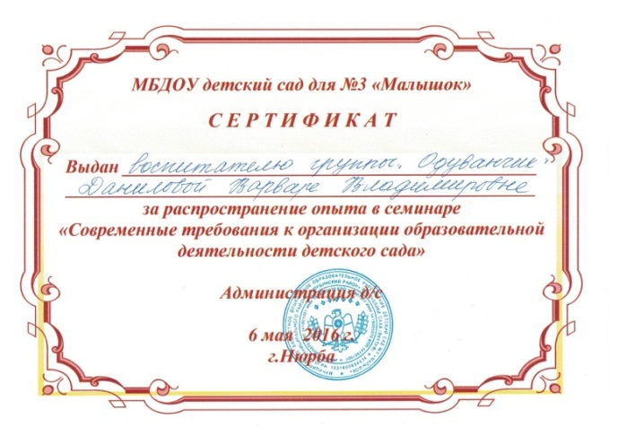
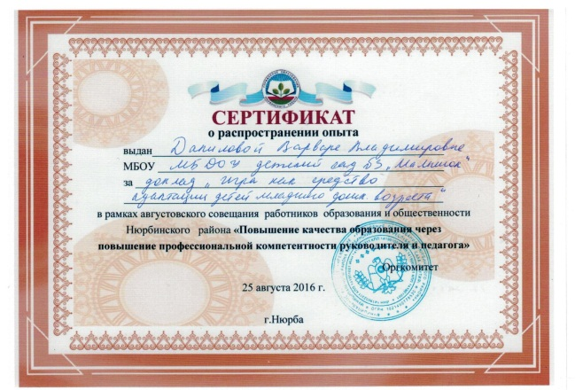

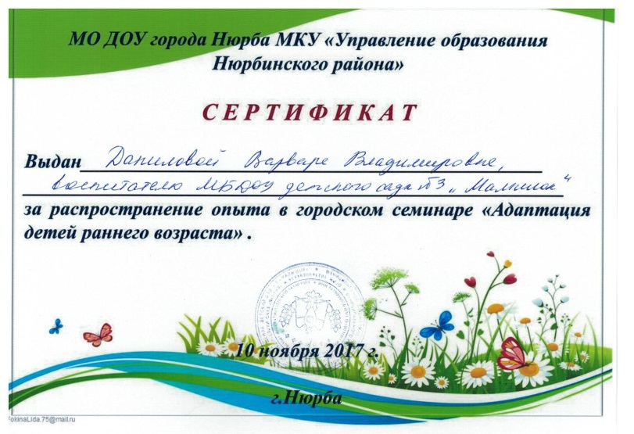

- Разработка и внедрение авторских программ, методических пособий, игр, цифровых образовательных ресурсов
Методическая разработка
«Игра как средство адаптации детей младшего
дошкольного к условиям детского сада»
Поступление ребенка в детский сад - это серьезное событие, требующее особого внимания со стороны педагогов дошкольного учреждения и родителей.
Воспитание ребенка в обществе сверстников способствует формированию коммуникативных навыков, умение жить и взаимодействовать в коллективе, активно и целенаправленно влияет на формирование личности маленького человека.
Лучшим средством для адаптации ребенка к детскому саду является игра, поскольку она помогает отвлечься от переживаний, и стрессовых состояний, сглаживает негативные эмоции.
Задачи игр в этот период:
Создание положительного эмоционального настроя в группе
Снижение импульсивности, тревожности, агрессии у детей
Развитие игровых навыков
Воспитание у детей стремление сопереживать, помогать поддерживать
друг друга
Чтобы период привыкания ребенка к детскому саду прошел быстрее и спокойнее, мы используем адаптационные игры.
Адаптация – это приспособление организма к новой обстановке, а для ребенка детский сад несомненно, является новым, еще неизвестным пространством с новым окружением и новыми отношениями.
С момента рождения и до поступления дошкольное учреждение ребенок воспитывается в семье в атмосфере любви, внимания, ласки, глубоко заинтересованного отношения близких ко всем его потребностям. Именно поэтому поступление ребенка в детский сад, его расставание с родными людьми нередко бывает сопряжено с тяжелыми переживаниями, сопровождающимися снижением активности (речевой, игровой и.т.п) и даже заболеваниями. Мы должны создать оптимальные условия для пребывания ребенка в детском саду в период его привыкания, особенно в раннем периоде, посредством игры. Игры способствуют развитию позновательных процессов, приобретению опыта общения со сверстниками и взрослыми, что является одним из условий успешной адаптации. Они привлекают малышей своей эмоциональностью, разнообразием сюжетов и двигательных заданий, являются не только средством физического воспитания с раннего возраста, но и способствуют закаливанию и оздоровлению. Использование игровой деятельности способствуют быстрой и безболезненной адаптации детей раннего возраста и младшей группы к детскому саду. В ходе занятий в игровой форме дети приобретают новые знания об окружающей среде, овладевают навыками игровой деятельности, навыками общения друг с другом, учатся свободно вступать в диалог со сверстниками и взрослыми, выражать свои чувства и намерения, моделировать на занятиях по сказкотерапии. Таким образом, правильно подобранная и грамотно проведенное игровая деятельность быстро и безболезненно адаптирует детей раннего и младшего дошкольного возраста.
Адаптационные игры с прищепками
- Цветные ежики
- Веселые гномики
- Подсолнух желтый
- Красивая бабочка
- Маленькая елочка
- Красивые цветочки
- Озерные рыбы
- Солнышко лучистое
Адаптационные игры с прищепками имеют здоровьесберегающее значение, так как они развивают мелкую моторику рук, внимание, зрительное восприятие, мышление, память, речь; усидчив ость, терпение, воспитывают интерес к деятельности, стремление к достижению результата. Использование данных пособий в работе позволяет педагогу решать такие задачи:
Закреплять знание основных цветов:
Учить открывать и закрывать прищепку
Соотносить цвет прищепки с цветом объекта
Определять зоны прикрепления прищепки
Развивать мелкую ручную моторику
Внимание, зрительное восприятие, мышление, память, речь
Воспитывать интерес к деятельности, усидчивость, терпение, стремление к достижению результата.
Игры с водой
1.Поиграем вместе
2.Игры с водой
3.Наливаем, выливаем, сравниваем
4.Какие предметы держатся на воде
5.Белый снег
Игры с водой направлены на здоровьесбережение, так как вода прекрасно помогает детям справиться с дневным напряжением, и является одним из закаливающих видов процедур, направленных для психического развития ребенка. Игры с водой способствуют развитию таких качеств детей, как организованность, дисциплинированность, аккуратность, ответственность, целенаправленность.
Сказочный мир
Сказкотерапия – это одно из направлений здоровьесбережение для психического развития ребенка, влияющая на умственное развития ребенка, которое сопутствуется развитием мышления, памяти и речи. Во время адаптации использовать всем известные русские народные сказки как: «Колобок», «Репка», «Курочка ряба», «Семеро козлят», «Теремок».

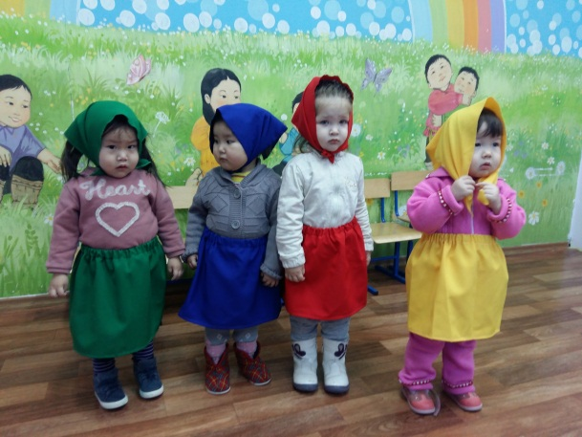

Биьиги улэбитигэр сурун болгомтобутун ого санарар саната сайдыытыгар, тулалыыр эйгэни билиьиннэриигэ, ого эт-хаан оттунэн сайдыытыгар, бэйэтин корунэр-харанар уоруйэхтэригэр уорэтиигэ туьананбыт.
Биьиги кыра саастаах оголору кытта улэлиирбит быьыытынан сурун сыалбытын ого сайдарыгар туьаайаьыт. Оголор оонньуу кэмигэр сана билиини, сатабылы, тулалыыр эйгэни билэллэр, бодоруьа уорэтэллэр. Ого тарбахтарын былчыннарын сайыннарыы ого сайдыытыгар улахан оруоллаах ол курдук: Ого тыла-оьо санарар саната сайдар, ого тутан-хабан, корон-истэн бигээн билэр анализатордара сайдар. Ого сылдьар эйгэтэ кини оонньууругар соптоох араас матырыйаалынан хааччыллыбыт буолуохтаах. Бу кэмнэ огого элбэх оонньуур арааьа наада 1-3 диэри саастаах ого сурун дьарыга оонньуу. Маннык оонньуулары араас матырыйааллары туьанан оонньотор кодьуустээх. Бу ого сенсорнай тутула сайдарыгар туьалаах. Бу оонньуунан оголору суру нону араара уорэтии, ого болгомтолоох буолуутун, ойго онорон корор дьогурун сайыннарыы, тулалыыр эйгэни билиьиннэрии, тылларын саппааьын байытыы. Маннык оонньотуу ого толкуйдуур дьогурун, харагынан корон ылынар сатабылын сайыннарыы, ого илиитин бытархай былчынын, толкуйун, хамсыыр хамсаныытын сайыннарыы ого интэриэьин тардыы.
Прищепканнан оонньуу (прищепканы аьарга хатыырга)
- Араас онноох ежиктар
- Бэьиэлэй гномиктар
- Кыраьыабай лыах
- Арагас Подсолнух
- Сарданалаах Кунчээн
- Кыракый харыйа
- Араас онноох сибэккилэр
- Соболор
- Уунан оонньуубут. (Кутабыт, суокуубут, тэнниибит)
- Ууга араас малы тамныыбыт тимирэр-тимирбэт. (тимир, мас, эрэьиинэ, кумаахы, губка, платок).
- Араас температурага ууну кэтээн коруу (Тымныы, сылаас, итии, ууллар-ууллубат)
Тарбах гимнастиката (бытархай моторика сайдыытыгароонньуулар, эрчиллиилэр)
- Грецкэй эриэхэннэн, шаригынан харандааьынан массаж оноруу.
- Тарбахтар ункуулууллэр уонна ытыстарын таьыналлар.
- Огону кытта мозайканнан, счетнай палочканнан кыра оонньуурдарынан дьарыктаныы.
- Тарбахтарынан уруьуйдатыы
- Уунан, тиэстэннэн оонньуулары тэрийии.
- Горогу, гречканы, ыраастата биэрии.

Наглядное пособие «Игры с прищепками»
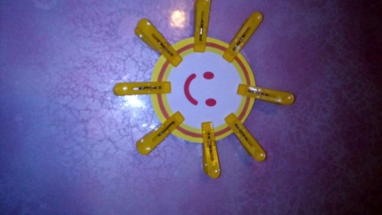 | 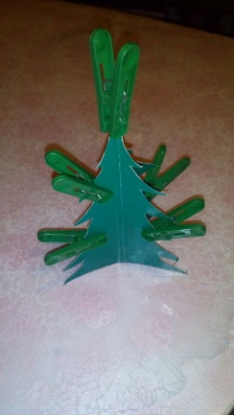
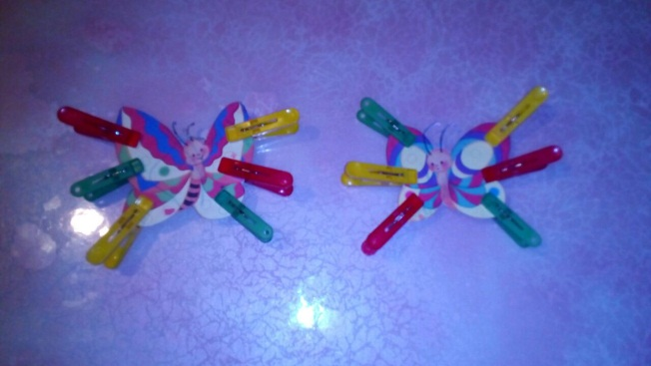 | 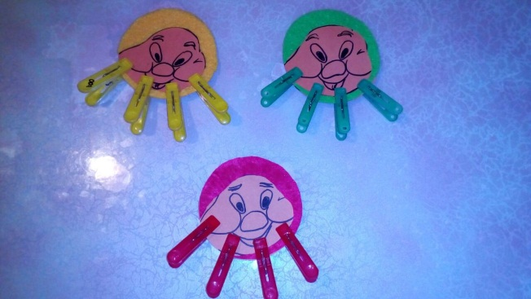
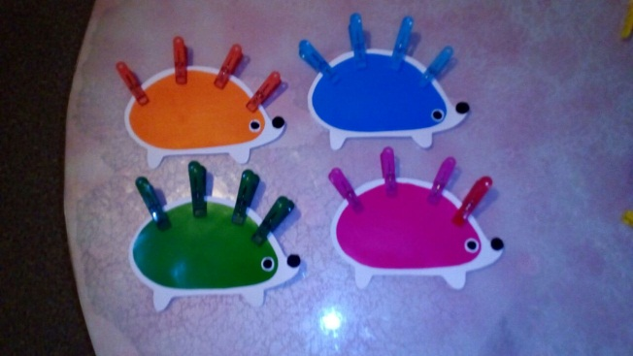 | 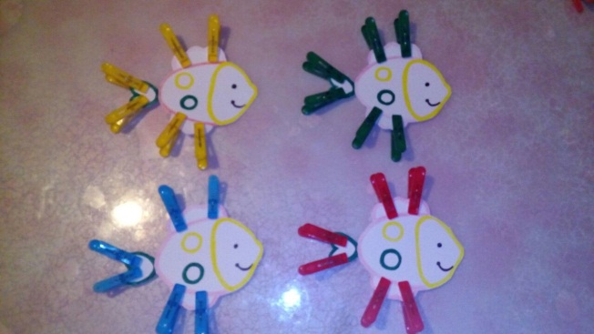
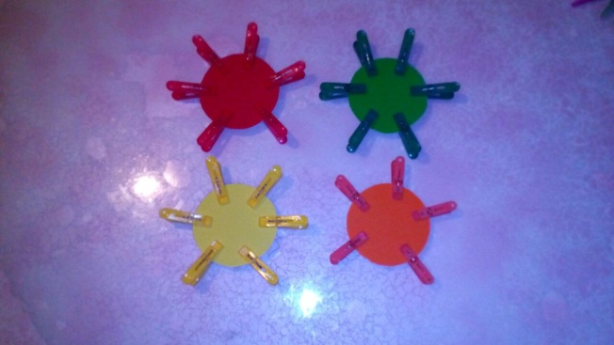

- Выступление на научно-практических конференциях, педчтениях, проведение открытых НОД
Уровень | Наименование | Год
Внутрисадовский | Сертификат подтверждение о защите творческого проекта на тему «Использование олонхо в воспитании дошкольников» | 2016
Внутрисадовский | Сертификат о распространении опыта в семинаре «Современные требования к организации образовательной деятельности детского сада» | 2016
Районный | Сертификат подтверждение о распространении опыта работы на районных Егоровских педагогических чтениях «Самообразование – одна из форм повышения компетентности педагогов | 2016
Районный | Сертификат за распространение опыта на февральском совещании работников образования и общественности Нюрбинского района по теме «Ребенок в пространстве открытого образования» | 2017
МО ДОУ города Нюрба МКУ УО | Сертификат о распространении опыта в семинаре «Адаптация детей раннего возраста в детском саду» | 2017

- Участие в муниципальных, региональных и федеральных профессиональных конкурсах
Уровень | Наименование | Год
Республиканский | Сертификат участника в семинаре «По обучающим методам развития речи детей раннего и дошкольного возраста» | 2017
Республиканский | Сертификат участника семинара-практикума «Модель образовательного пространства для развития двигательной активности у детей дошкольного возраста» | 2017
Всероссийский | Диплом «Педагоги России 2017» 1 место в Всероссийской олимпиаде для педагогов «Дидактическая игра как средство умственного развития дошкольников» | 2017
Всероссийская | Диплом международной олимпиады центра «Айда» 1 степени | 2017

Дипломы победителя в профессиональных конкурсах
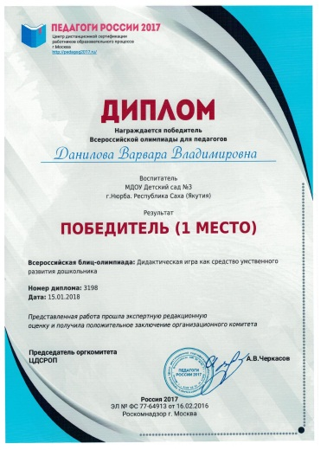 | 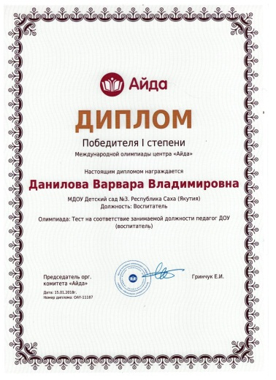

- Общественная деятельность
Уровень | Наименование | Год
Городской | Грамота за активное участие на ярмарке «Золотая осень» | 2013
Внутрисадовский | Сертификат за активное участие в конкурсе ледовых скульптур «Зимняя сказка» | 2013
Городской | Сертификат за активное участие на проведение мероприятия «Золотая осень» | 2014
Районный | Благодарность за оказанную помощь танцевальному коллективу «Сулусчаана» для участия в Республиканских конкурсах | 2015
Внутрисадовский | Грамота за 1 место в конкурсе среди бабушек «А ну-ка Бабушки!», посвященный ко дню 8 марта | 2016
Внутрисадовский | Благодарность за активное участие в проведении мероприятий посвященный к Юбилею детского сада «Малышок» | 2017
Районное | Номинация «Лучшее исполнение песни 80-х» в конкурсе хоровых коллективов среди ДОУ Нюрбинского района «Ырыа куттаах буоламмыт…» | 2017

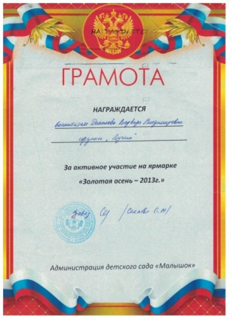  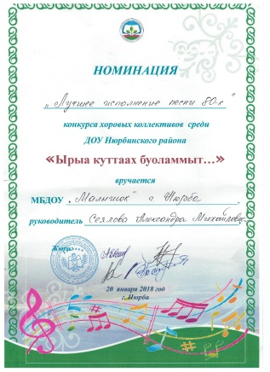 | 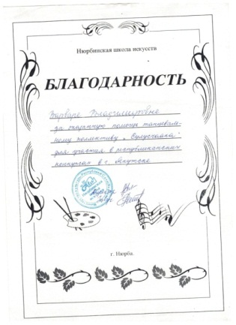
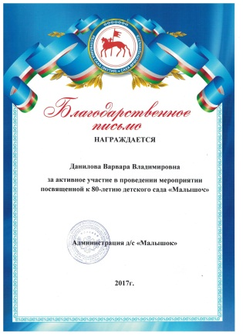 | 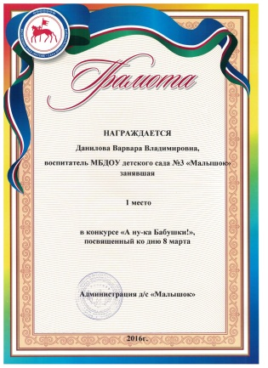

- Звания, награды, поощрения, благодарность, грант
Уровень | Наименование | Год
Районный | «Почетная грамота» МКУ «УО Нюрбинского района» и районного комитета профсоюзов работников образования Нюрбинского района РС(Я) | 2006
Республиканский | «Почетная грамота» МО РС(Я), 2013г. | 2013
Районный | «Почетная грамота» Совет депутатов МР «Нюрбинский район» РС(Я), 2017 | 2017

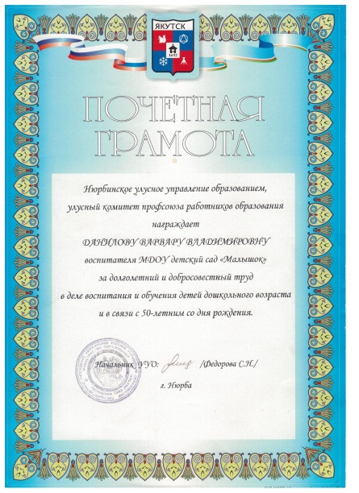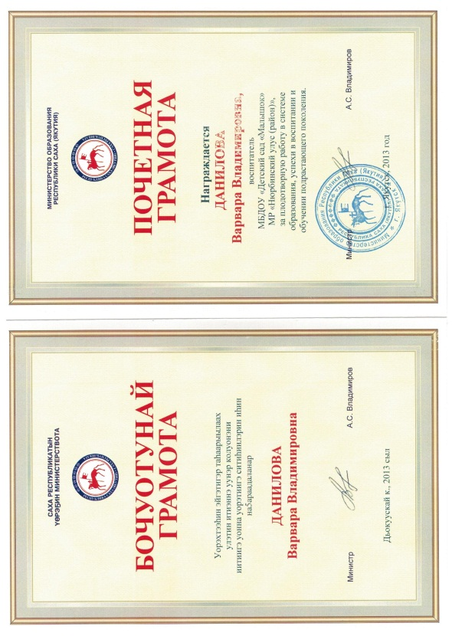

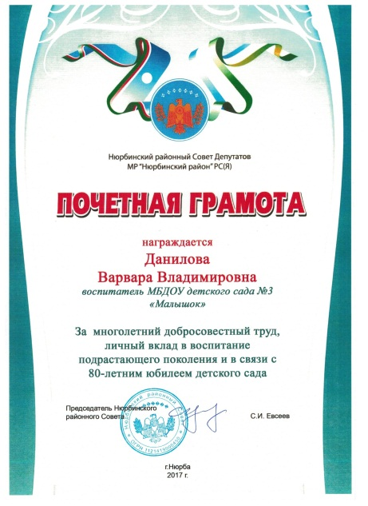

- Повышение квалификации
Вид курса | Тема курса | Организатор курса
Фундаментальный | Программа фундаментальных курсов педагогов дошкольных ОО, 120ч, №1298 | ИРОиПК, г.Якутск, 2015-2016г.
Проблемный | Программа «Технология внедрения ФГОС в образовательные стандарты», 72 ч, №1393 | ФГАОУ СВФУ, 2017г.





